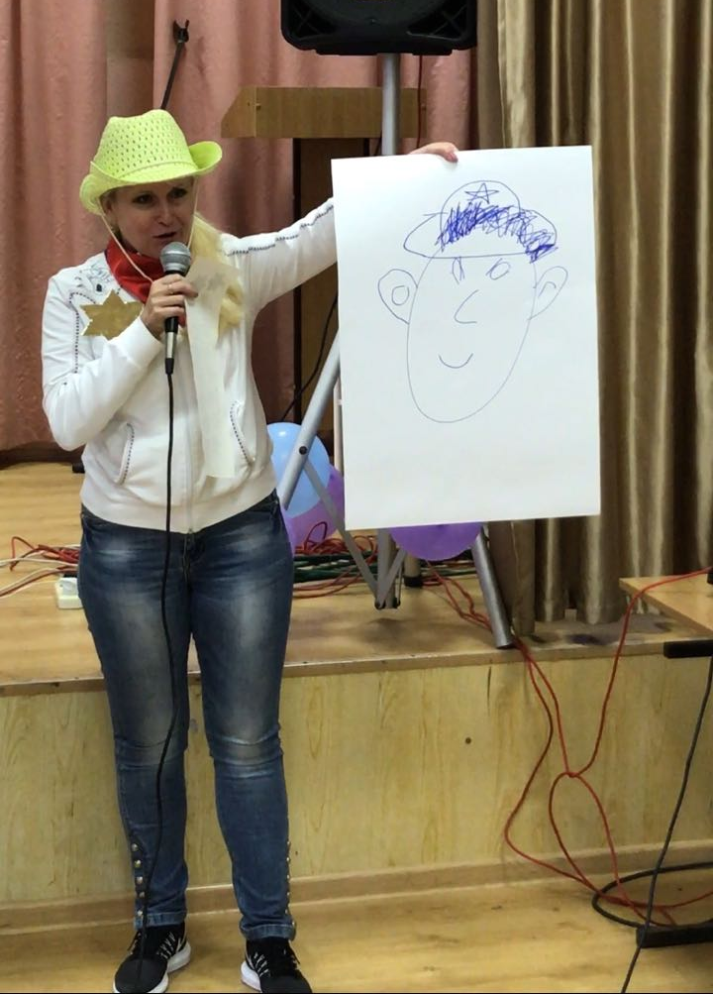
22 октября в актовом зале школы у 2 «Б» класса прошла ковбойская вечеринка, посвященная празднику осени и празднику урожая.

В начале праздника состоялось представление всех ковбоев и знакомство с их прозвищами. А ковбои рассказали интересные факты из их непростой, но очень интересной жизни. А потом началось родео, в котором ковбои показали свои навыки и умения.
Оценивал конкурсы мудрый, но очень строгий шериф, в которого перевоплотилась классный руководитель Закамская Наталья Алексеевна.
Пять команд ковбоев - «Синие анаконды», «Коричневые гризли», «Желтые лисы», «Зеленые ящеры» и «Серые волки» боролись за победу в девяти увлекательных конкурсах.
Первый конкурс «Нарисуй шерифа».
Потом были конкурсы:
Отличный стрелок
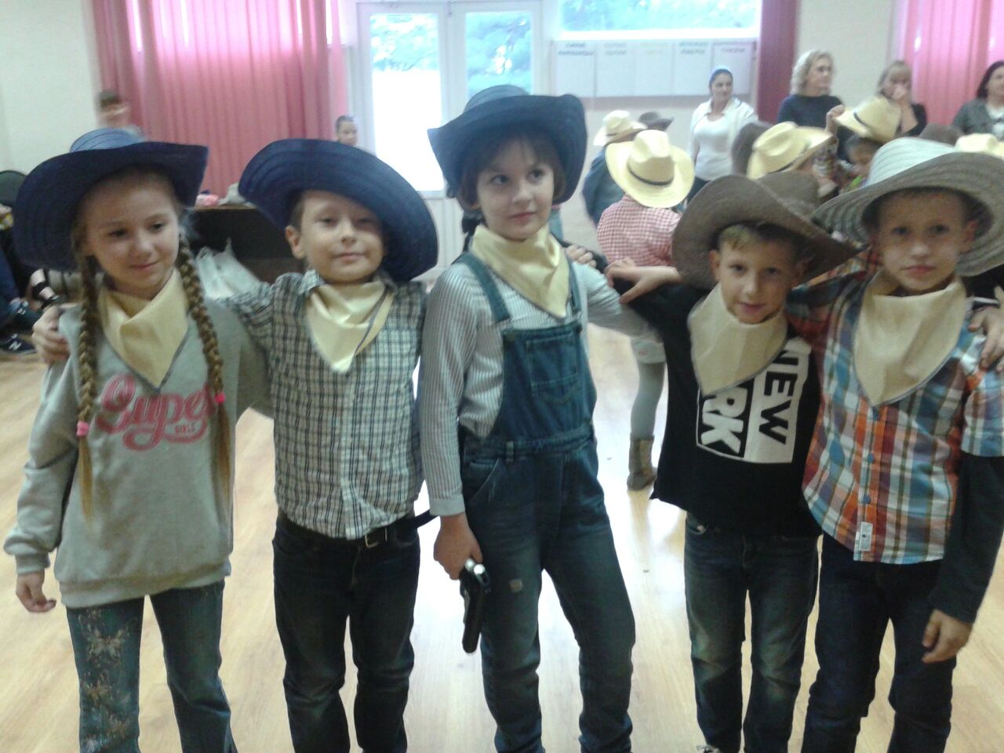

Хранитель огня
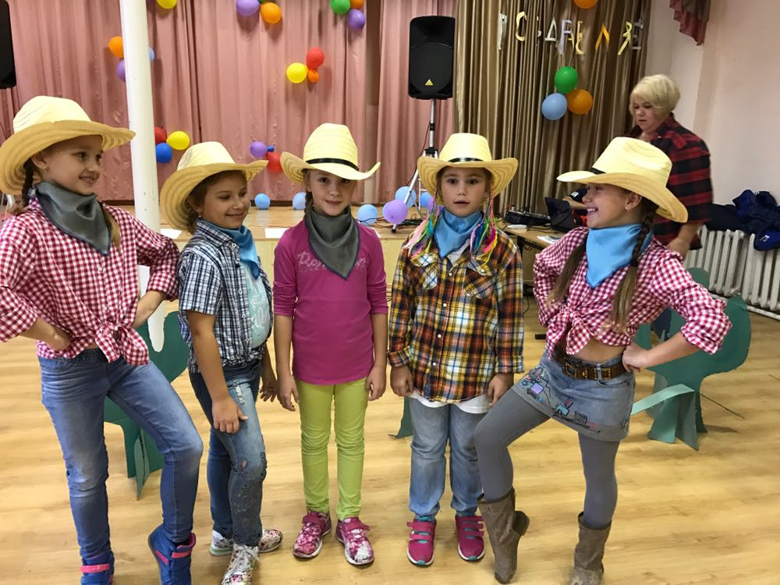

Меткий ковбой
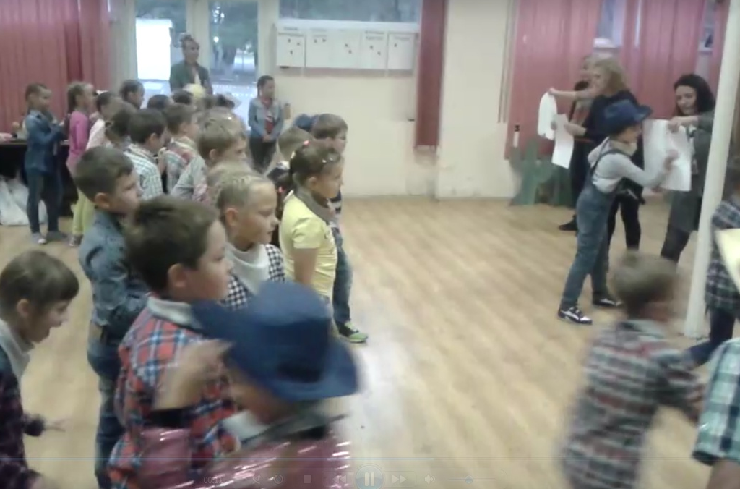

Быстрый наездник Веселый малый

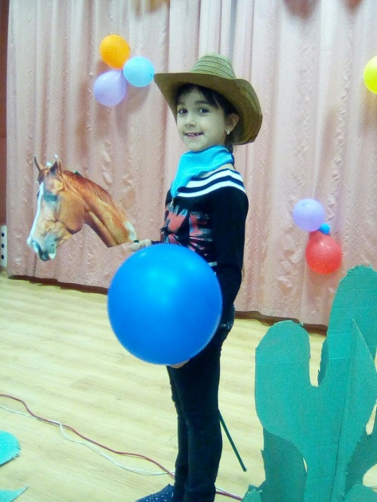

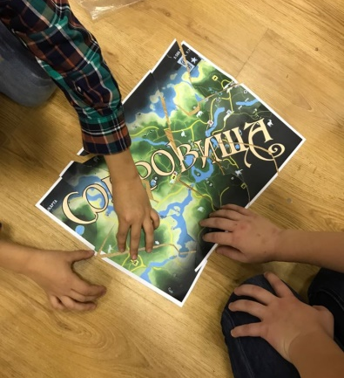
Перетягивание каната (разорви джинсы)

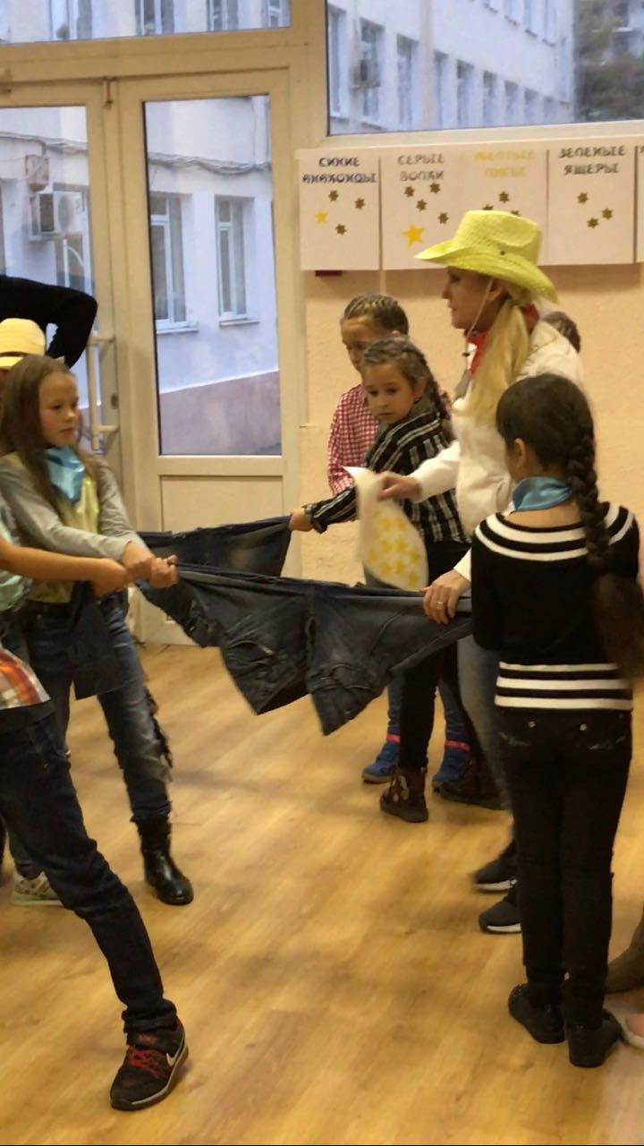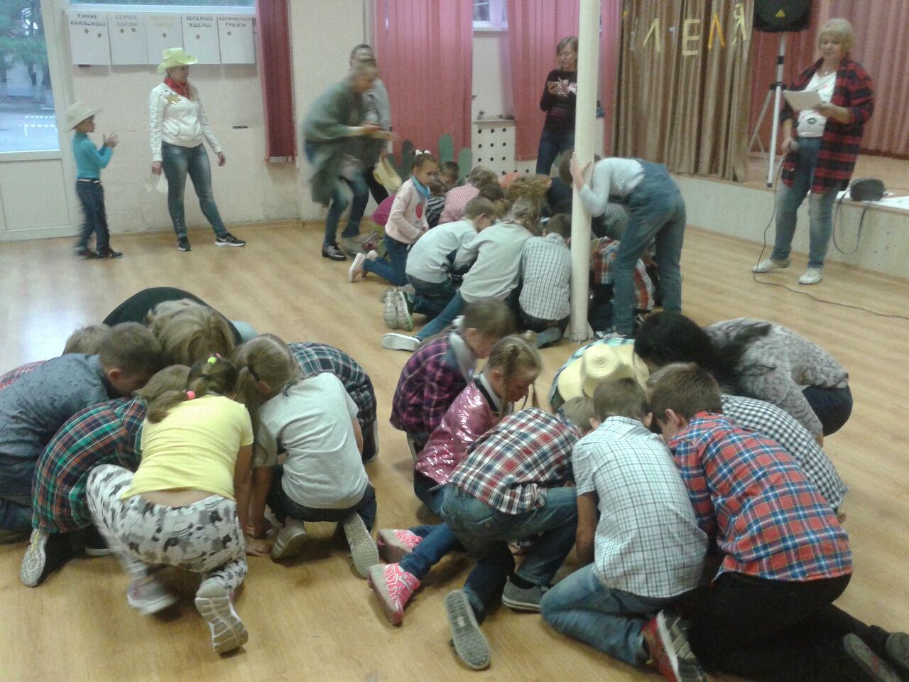

Последний конкурс «Поиск сокровищ» объединил боровшихся между собой ковбоев.
Каждая команда получила карту-паззл, а, собрав ее, прочла на карте свое ГЛАВНОЕ СЛОВО. Но, только объединившись вместе, ковбои смогли составить фразу, которая и привела их к спрятанным сокровищам.
После того, как сокровища были найдены, ковбои немного подкрепились, а потом, с новыми силами продолжили веселиться!

